Муниципальное образовательное учреждение

“Основная школа с. Матвеевка”

Балаковского района Саратовской области

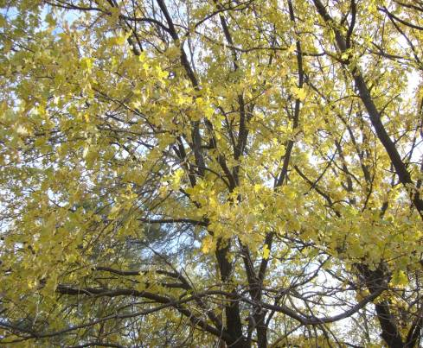

**Фотоотчёт**

**об участии в областной экологической акции “Жёлудь - 2010”**

Руководитель: Казанцева Татьяна Александровна

2010

**Участники акции “Жёлудь 2010”**

|  |  |  |  |  |
| --- | --- | --- | --- | --- |
| №  п/п | Класс | Кол-во обучающихся, чел | Кол-во участников акции, чел | Кол-во участников акции, % |
| 1.  2.  3.  4.  5.  6.  7.  8.  9. | 1  2  3  4  5  6  7  8  9 | 7  5  7  7  5  6  2  1  8 | 2  3  -  4  5  6  2  -  8 | 29  60  -  57  100  100  100  -  100 |
| **Всего** | | **48** | **30** | **63** |

**Работы -**

**11**

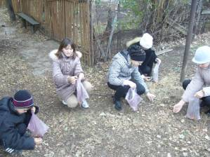

**непочатый**

**край**

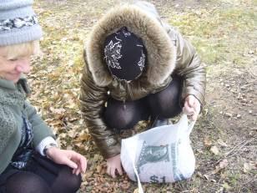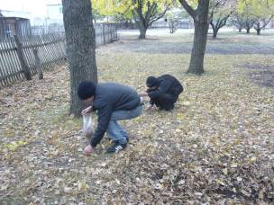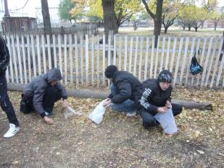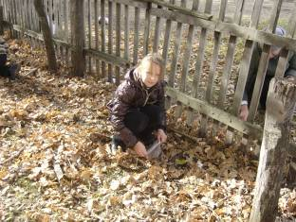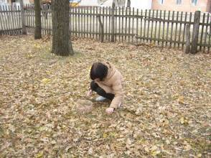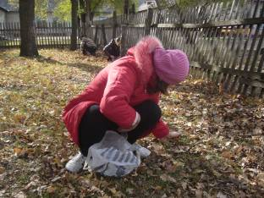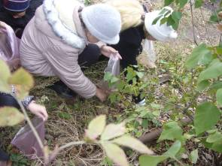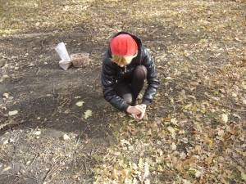

Дружно все взялись за дело,

И работа закипела

**Дата и место проведения акции**

В рамках областной экологической акции “Жёлудь – 2010” среди учащихся МОУ “Основная школа с. Матвеевка” был проведён школьный конкурс по сбору желудей дуба, который проходил с 15 по 25 октября (положение и результаты конкурса прилагаются).

Сбор желудей осуществлялся на территории школьного дендрария, приусадебных участках жителей села, прилегающей к селу лесополосе, парковой зоне.

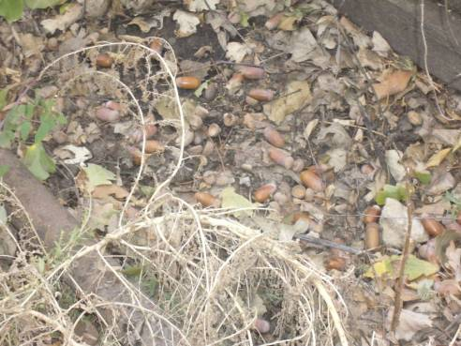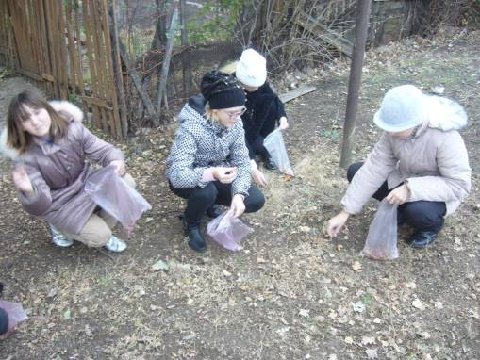

Больше всех хотим собрать,

Место первое занять

**Подведение итогов: желудей собрали много**

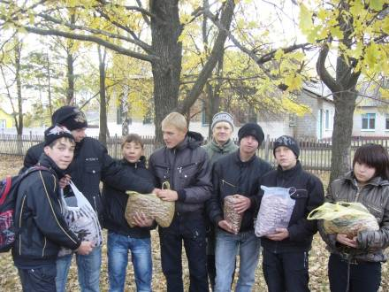

Потрудились мы на славу, чтобы выросла дубрава

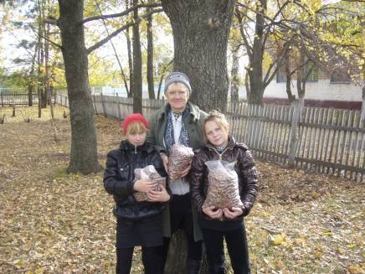

Свой посильный вклад внесли, чтоб леса вокруг росли

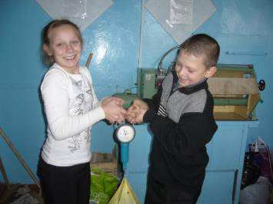

Ох, и тяжело же нам: целых 20 килограмм!

11

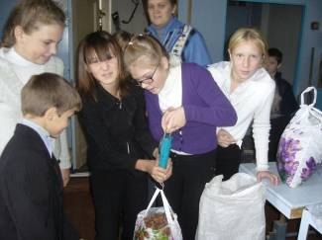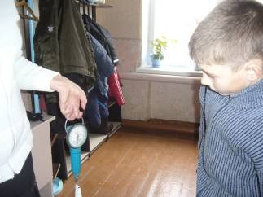

11

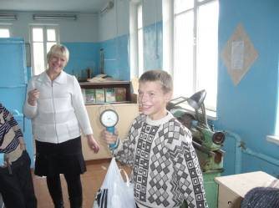

Кто же больше всех набрал? Место первое занял?

**Всего лишь тридцать матвеевских детей собрали 200 килограммов желудей!**

**Мы в районе лучше всех!**

**Ждёт ли в области успех?**